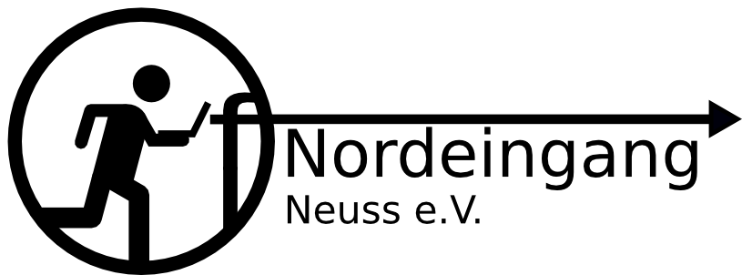localhost:~> whoami
Der fNordeingang versteht sich als Anlaufpunkt für den technischen, gesellschaftlichen und kulturellen Austausch im Bereich informationsverarbeitender Technologien.
Der Verein schafft und pflegt eine technische Infrastruktur, in Form von Räumlichkeiten und Geräten.

localhost:~> whois
Zwischen Köln und Düsseldorf schließt der fNordeingang die Lücke der Hackerspaces und bietet dem Rhein-Kreis Neuss so einen Anlaufpunkt für alle Interessenten im Bereich Informationsverarbeitender Technologien und dessen Kultur.

localhost:~> ps -ax
Vom Verein getragen stellen wir eine Räumlichkeit bereit, in der sich Interessenten und Vereinsmitglieder treffen. Hier wird gehackt, gebastelt, diskutiert, gelernt und auch gefeiert.

localhost:~> time
openFnord – jeden Mittwoch ab 18:00 Uhr

localhost:~> traceroute
Mit der S-Bahn Linie 11 einfach bis Neuss Süd fahren. Von dort sind es nur ein paar Meter bis zum Hackerspace. Für Autos gibt es nach ein wenig Suche auch Parkplätze. Eichendorffstrasse 44, 41464 Neuss

localhost:~> ping
Website: http://fnordeingang.de
E-Mail: verein@fnordeingang.de
Twitter: @fnordeingang
IRC: freenode / #fnordeingang
Github: fNordeingang

localhost:~> whoami
Der fNordeingang versteht sich als Anlaufpunkt für den technischen, gesellschaftlichen und kulturellen Austausch im Bereich informationsverarbeitender Technologien.
Der Verein schafft und pflegt eine technische Infrastruktur, in Form von Räumlichkeiten und Geräten.

localhost:~> whois
Zwischen Köln und Düsseldorf schließt der fNordeingang die Lücke der Hackerspaces und bietet dem Rhein-Kreis Neuss so einen Anlaufpunkt für alle Interessenten im Bereich Informationsverarbeitender Technologien und dessen Kultur.

localhost:~> ps -ax
Vom Verein getragen stellen wir eine Räumlichkeit bereit, in der sich Interessenten und Vereinsmitglieder treffen. Hier wird gehackt, gebastelt, diskutiert, gelernt und auch gefeiert.

localhost:~> time
openFnord – jeden Mittwoch ab 18:00 Uhr

localhost:~> traceroute
Mit der S-Bahn Linie 11 einfach bis Neuss Süd fahren. Von dort sind es nur ein paar Meter bis zum Hackerspace. Für Autos gibt es nach ein wenig Suche auch Parkplätze. Eichendorffstrasse 44, 41464 Neuss

localhost:~> ping
Website: http://fnordeingang.de
E-Mail: verein@fnordeingang.de
Twitter: @fnordeingang
IRC: freenode / #fnordeingang
Github: fNordeingang

localhost:~> whoami
Der fNordeingang versteht sich als Anlaufpunkt für den technischen, gesellschaftlichen und kulturellen Austausch im Bereich informationsverarbeitender Technologien.
Der Verein schafft und pflegt eine technische Infrastruktur, in Form von Räumlichkeiten und Geräten.

localhost:~> whois
Zwischen Köln und Düsseldorf schließt der fNordeingang die Lücke der Hackerspaces und bietet dem Rhein-Kreis Neuss so einen Anlaufpunkt für alle Interessenten im Bereich Informationsverarbeitender Technologien und dessen Kultur.

localhost:~> ps -ax
Vom Verein getragen stellen wir eine Räumlichkeit bereit, in der sich Interessenten und Vereinsmitglieder treffen. Hier wird gehackt, gebastelt, diskutiert, gelernt und auch gefeiert.

localhost:~> time
openFnord – jeden Mittwoch ab 18:00 Uhr

localhost:~> traceroute
Mit der S-Bahn Linie 11 einfach bis Neuss Süd fahren. Von dort sind es nur ein paar Meter bis zum Hackerspace. Für Autos gibt es nach ein wenig Suche auch Parkplätze. Eichendorffstrasse 44, 41464 Neuss

localhost:~> ping
Website: http://fnordeingang.de
E-Mail: verein@fnordeingang.de
Twitter: @fnordeingang
IRC: freenode / #fnordeingang
Github: fNordeingang

